Новосибирский государственный технический университет Кафедра вычислительной техники

**Пояснительная записка к**

**Расчётно-графической работе.**

**«Использование графической библиотеки**

**“glut.h”»**

Группа: АБ-020 Студент: Аникин А.Д.

Новосибирск 2020.

# 1. Постановка задачи

***Задание:*** «Грузик» раскачивается и колеблется на пружине. Имеется начальное отклонение грузика от **R-R0 –**от исходного размера пружины и угол поворота **fi.**На грузик действуют сила сжатия/растяжения пружины и сила тяжести (проекция **m*g*sin(fi)**вызывает угловое ускорение **m*g*cos(fi) –**складывается с силой сжатия/растяжения. Изобразить траекторию движения.

# 2.Основная идея

Для решения поставленной задачи необходимо обдумать несколько проблем:

* Расчет движение маятника.
* Расчет растяжения пружины.
* Отображение тела (перевод из полярной системы в декартовую).
* Расчет затухания тела.

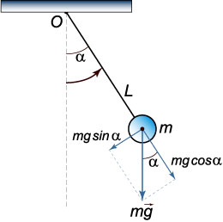

В процессе решения задачи для облегчения всех расчетов была выбрана полярная система координат.

Ее плюс в данной задаче:

* Расчет угловой скорости производиться простой формулой
* Расчет упругости пружины можно производить относительно длины маятника, что дает независимость от положения маятника

Но, так как библиотека glut.h использует для отображения декартовую систему, каждый раз при отрисовки надо рассчитывать координаты.

# 3.Основные методы и решения

1. Расчет движения маятника происходит по формуле1:

1. Расчет движения пружины происходит по формуле:

1. Отображение:

Точка начала координат находиться в нижнем левом углу ( glOrtho(0, w, 0, h, -1.0, 1.0); )

Так как расчет движения происходит в полярной системе, то нам для отображения надо перевести координаты в декартовую. Это делается по формуле:

По этим координатам рисуем круг, а также линию от центра до этого круга.

1. Для расчета затухания тела используется формула сопротивления воздуху:

Окончательная формула ускорения выглядит так:

# 4. Принцип работы

Прежде всего нужно определить библиотеки, переменные, структуры, константы и их значения в процессе работы программы:

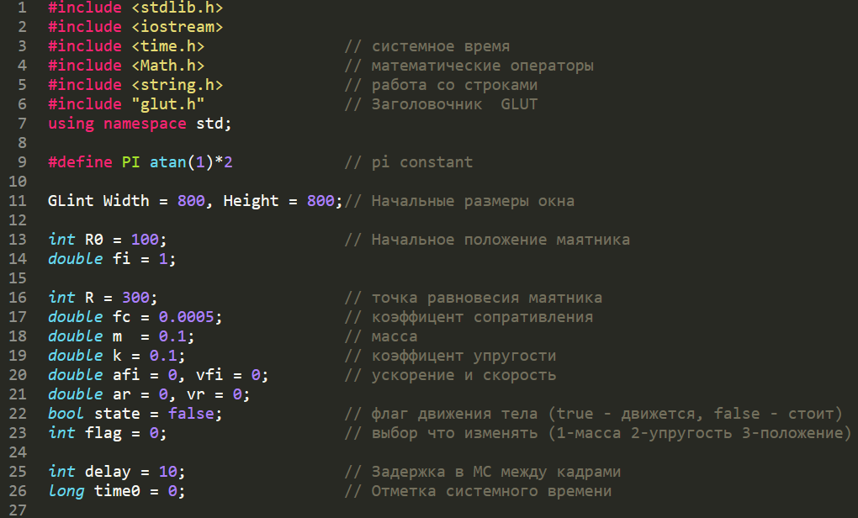

Программа состоит из 8 основных функций:

1. Главная функции main – Первоначальная настройка и запуск окна
2. функции renderBitmapString – преобразование строки в изображение
3. функции Display – Отображение на экран
4. функции Reshape – Обработка события изменения размера экрана
5. функции Keyboard – Обработка событий клавиатуры
6. функции Idle – Основной цикл простоя
7. функции Mouse – Обработка события мыши
8. функции Motion – Обработка события перемещение мыши
9. ***Главный цикл.***

В главном цикли происходит определение функций событий библиотеки “glut”.

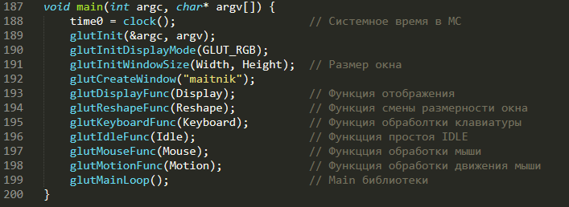

1. ***Функция renderBitmapString.***

Эта функция выводит строку на экран по заданным координатам.

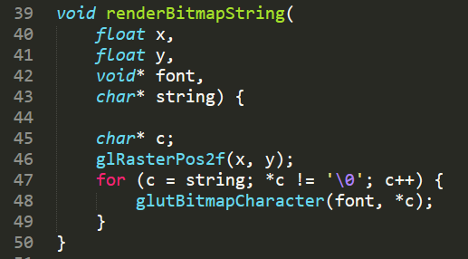

1. ***Функция Display.***

В этой функции происходит рендер всех элементов на экране.

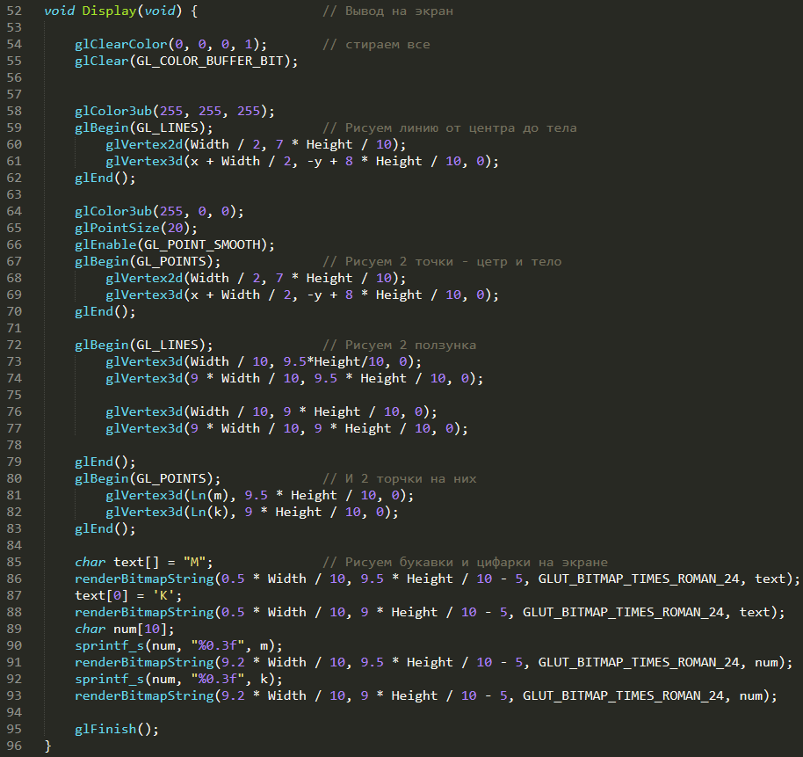

1. ***Функция Reshape.***

Функция обрабатывает событие изменение размера экрана, записывает новый размер и меняет начало координат.

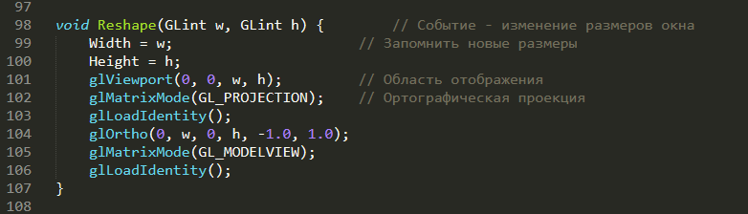

1. ***Функция Keyboard.***

Функция обрабатывает нажатие клавиш. А именно, закрывает окно, при нажатии на клавишу “ESCAPE”, и останавливает тело, при нажатии на “SPACE”.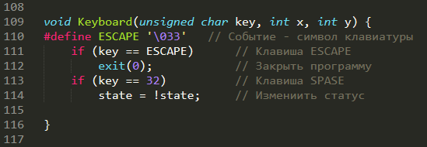

1. ***Функция Idle.***

Основная функция. В ней происходит расчет новых координат скорости и ускорения.

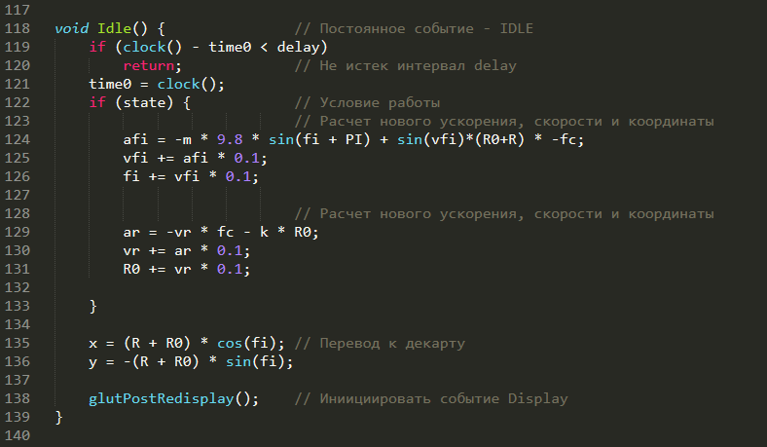

1. ***Функция Mouse.***

Обработка нажатий на кнопки мыши. Если нажали ниже ползунков, остановить движение, а если отпустили – запустить.

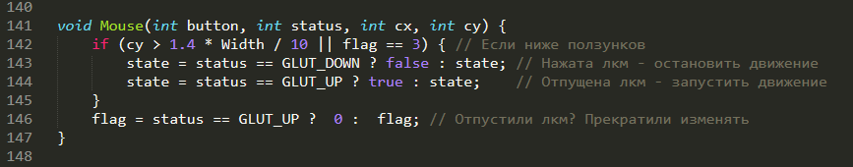

1. ***Функция Motion.***

В этой функции происходит настройка массы тела, коэффициента упругости и положения маятника.

